Miércoles
16
de noviembre

Segundo de Secundaria
Formación Cívica y Ética

¿Qué estrategias y acciones promueven la equidad de género?

Aprendizaje esperado: analiza las implicaciones de la equidad de género en situaciones cercanas a la adolescencia: amistad, noviazgo, estudio.

Énfasis: identificar estrategias y acciones para promover la equidad de género.

¿Qué vamos a aprender?

Conocerás los aspectos que te permitirán reflexionar en lo que concierne a conductas y acciones de la vida cotidiana, así como sobre las estrategias y acciones que puedes realizar para promover la equidad de género en tus relaciones personales, de amistad, pareja, en la comunidad escolar y en la sociedad en general, para que todas y todos podamos desarrollar, sin distinción, nuestras habilidades y capacidades.

Los materiales que necesitarás son: cuaderno o una hoja, bolígrafo o lápiz, y tu libro de texto para que puedas anotar las ideas principales, preguntas o reflexiones que surjan a partir de lo que analizarás a lo largo de la sesión.

¿Qué hacemos?

Seguramente has notado que, en la adolescencia, cada vez son más claras las diferencias físicas, los gustos, las formas en que te relacionas, las actividades y otros rasgos que distinguen a las mujeres y a los hombres. Pero, al mismo tiempo, vas compartiendo intereses; por ejemplo, pueden tener un círculo de amigas y amigos a los que les gusta la misma música o el mismo tipo de ropa.

Nadie elige el sexo, hay quien nace mujer y quien nace hombre de acuerdo con las características biológicas y fisiológicas, o quien nace con características sexuales que no corresponden a estas nociones binarias.

Sin embargo, en las sociedades prevalece la idea de que el sexo con el que nacemos define lo que nos debe gustar, cómo debemos vestir, cómo comportarnos, los roles que vamos a desempeñar e, incluso, qué tipo de personas seremos.

Estos presupuestos sociales muchas veces derivan en extremos al imponer ideas o roles, validando determinadas costumbres y conductas que “dictan” lo que deben ser y hacer las personas según su sexo o, por el contrario, lo que NO deben ser y hacer.

Esta situación afecta el derecho inalienable a la libertad de las personas y tiene muchos efectos negativos, no sólo en su desarrollo personal, sino también en la sociedad en su conjunto.

Es importante mencionar que no existe un destino trazado de antemano y mucho menos sólo dos formas de ser posibles; esto implicaría encasillar a la mujer y al hombre para que forzosamente asuman determinados roles y comportamientos sin tener más posibilidades. Sería como decir: “Si naces hombre, serás piloto de avión y si naces mujer, serás cocinera”, por mencionar estos casos.

Observa el siguiente video.

1._Sexualidad humana
https://youtu.be/nO1WGZOx1tA

En la sociedad aún persisten ideas que determinan la forma de ser y cómo deben vivir su vida las mujeres y los hombres; esto, desde que nacemos, a partir de esas ideas, patrones, roles y costumbres preestablecidos por las personas de otro tiempo; pero, desafortunadamente, esto se ha establecido mediante un trato inequitativo y desigual, principalmente hacia las mujeres, tomando como justificación las diferencias biológicas.

Por supuesto, tampoco se trata de negar dichas diferencias; no obstante, por ninguna circunstancia el trato entre las personas debe ser injusto, discriminatorio o denigrante. Cuando esto sucede, prevalece la falta de equidad de género, sustentado en ese trato diferenciado o desigual.

Desafortunadamente, hasta nuestros días, están presentes situaciones que desfavorecen el trato justo entre mujeres y hombres, particularmente aquéllas que limitan u obstaculizan las condiciones y oportunidades de desarrollo personal de las mujeres. Bajo estas circunstancias es que desde años atrás se ha promovido la equidad de género como una forma de contrarrestar y eliminar esas situaciones adversas.

Pero ¿qué es la equidad de género? ¿De qué manera puede promoverse?

Equidad de género

La equidad de género es la imparcialidad en el trato entre mujeres y hombres para que tengan las mismas oportunidades y condiciones, según sus necesidades. Esto implica actuar de manera justa.

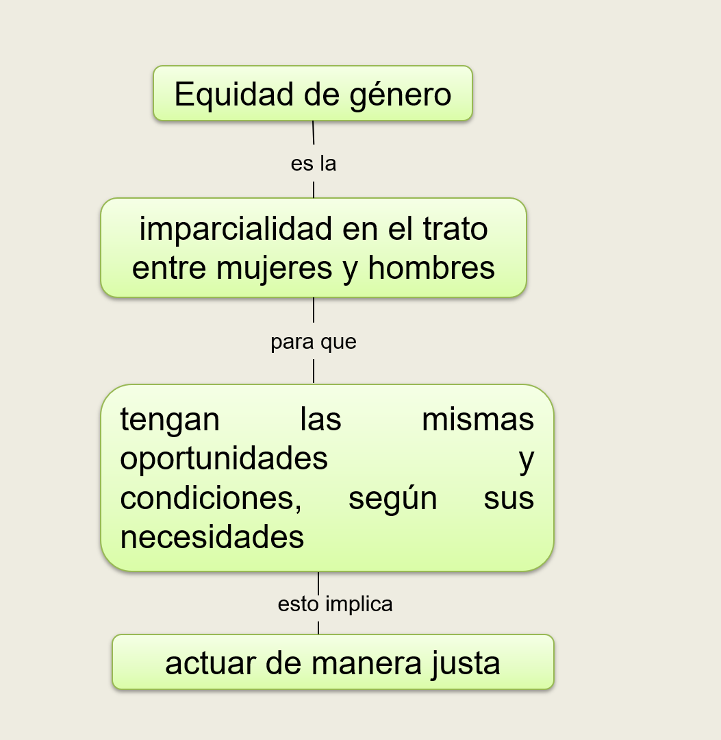

Esto significa que el trato no debe estar basado en las diferencias atribuidas al sexo, sino que depende de las necesidades de las personas para que tengan las condiciones que requieren para su desarrollo personal, sin que se les limite por ideas, estereotipos o roles que establece la sociedad.

Por ejemplo, en los deportes, si una mujer quiere dedicarse al boxeo o la halterofilia, la creencia que se tenía acerca de que sólo los hombres practicaban estos deportes, no deberá ser un obstáculo para que las mujeres puedan entrenarse también en esas disciplinas.

O viceversa; por ejemplo, hace poco leía una nota acerca de un adolescente nigeriano que bailaba ballet sin las condiciones necesarias y bajo la lluvia, pero como el ballet es su pasión, no se debe imponer la idea de que esa expresión artística no es adecuada para él por el hecho de ser hombre.

Si se habla del contexto escolar, tanto las y los estudiantes pueden desempeñarse como jefas o jefes de grupo, representantes de un consejo estudiantil, estudiar el taller que más sea de su agrado o participar en las actividades culturales como danza, teatro, música u otras actividades, sin distinción.

Si bien puede haber diferencias en el trato, éstas sólo deberán depender de las necesidades específicas de cada persona, sin perder de vista el respeto a la dignidad humana, y no de las ideas preconcebidas por la sociedad acerca de lo que implica ser mujer u hombre. Por ejemplo, una mamá con un bebé al que debe amamantar tiene derecho a que en el trabajo se le asigne un tiempo para la lactancia; este es un caso de una necesidad específica.

¿Cómo podemos promover la equidad de género? ¿Mediante qué acciones o estrategias?

Reflexiona a partir de lo que se ha comentado hasta el momento.

Y, para darte más ideas al respecto, escuchar con atención el siguiente fragmento e identifica qué acciones se mencionan.

2. El género en nuestras vidas
https://www.youtube.com/watch?v=5t5fMTrem1o
https://www.youtube.com/watch?v=5t5fMTrem1o

Una forma de promover la equidad de género es cambiar las ideas asociadas a determinados estereotipos o roles; esto puede hacerse desde cada persona.

Pero ¿cómo? Analiza, por ejemplo, si lo que dices y haces se basa en el respeto a los derechos de las demás personas y la dignidad humana.

Los quehaceres del hogar, las profesiones, los oficios, los deportes y las diversas actividades no tienen género, más bien, si la persona tiene las capacidades y habilidades para realizarlas, pueden desempeñarlas independientemente de que sean mujeres u hombres.

Otro aspecto que se mencionó en el video, es propiciar la igualdad en cuanto a las oportunidades y los derechos tanto de mujeres y hombres.

La equidad de género no es algo lejano, ni para ti, ni para las demás personas; por lo tanto, se puede promover mediante nuestras conductas, comportamientos y acciones que propicien un trato justo entre las mujeres y los hombres. De lo contrario, sería como si alguien les hubiera dicho desde la edad infantil: "A ti te toca vestirte siempre de este color, comer sólo este tipo de comida, escuchar música de este estilo, estudiarás esta carrera y tendrás este trabajo, te casarás con esta persona y tendrás tres hijos".

No suena como algo justo que las demás personas deban elegir por ti, sino que son asuntos que dependen solamente de tu elección personal, pues, al final, esas decisiones repercutirán en tu vida; por lo tanto, para ello debes tener las condiciones, oportunidades y, por supuesto, la libertad para realizar todas las acciones necesarias, sin impedimentos por ser mujer u hombre.

A continuación, te invito a reflexionar qué te gustaría ser y lograr en un futuro en relación con tus gustos, preferencias, expectativas, metas o aspiraciones que tienen, desde luego, considerando la equidad de género.

Para complementar tus respuestas e ideas, escucha con atención el testimonio de Giovanna, una estudiante de secundaria, respecto a sus sueños, expectativas y planes para el futuro.

- Giovanna, estudiante de secundaria.
https://youtu.be/Bo3NzvvanZE

Lo que comentó Giovanna en cuanto a sus expectativas o planes, ¿tiene que ver con la equidad de género?

Como se señaló anteriormente, las condiciones y oportunidades para el desarrollo de cada persona no deben estar determinadas por el género.

Giovanna mencionó que le gusta el arte y la ciencia, no sabe si tendrá o no hijos; sin embargo, la idea es que ella se desarrolle en el ámbito personal y profesional, independientemente de que sea mujer, pues esto no debe de ser un impedimento.

Porque, por ejemplo, ¿qué pasaría si decidiera ser ingeniera en mecatrónica o ingeniera en petroquímica; casarse, pero no tener hijos?

Sus familiares, amigas, amigos, conocidas o conocidos no deben limitarla por ideas preconcebidas como: “¿Tú, ingeniera en mecatrónica o en petroquímica? Esas son carreras para hombres”. Y luego: “¿Qué no piensas tener hijos? Nadie se casará contigo”.

Bajo estas circunstancias prevalecería la inequidad en el trato por parte de las personas con las que interactúa.

De ahí la importancia de la equidad de género, ya que es necesario tener comportamientos, realizar acciones y emplear estrategias que la promuevan en la cotidianidad, en las relaciones con nuestros familiares y las demás personas, tanto en la casa, la escuela, en la calle y en la localidad donde vivimos. Por ejemplo:

En tu persona:

- Combatir los prejuicios y los estereotipos de género.
- Reconocer actitudes discriminatorias contra otras y otros.
- Denunciar los actos que los discriminen por su género.
- Evitar replicar ideas, patrones o roles que conlleven a la inequidad.

En tu familia:

- Participar en las actividades del hogar sin distinción.
- Evitar comentarios sexistas, discriminatorios y denigrantes.
- Evitar el machismo y también el feminismo extremo.
- Apoyar las expectativas y aspiraciones de las y los integrantes de la familia en cuanto a su desarrollo personal, sin basarse en los estereotipos y roles que han predominado.

En tu escuela, con sus amigas y amigos:

- Crear espacios mixtos (de mujeres y hombres) para el deporte y hacer trabajo escolar en equipo.
- Procurar la convivencia y amistad entre hombres y mujeres.
- Evitar las conductas o comportamientos que discriminen o denigren a las personas del sexo opuesto.

En el espacio público, la calle o comunidad:

- Denunciar actos de discriminación por género.
- Reconocer la igualdad de oportunidades.
- Crear espacios libres de exclusión por género.

Los prejuicios asociados al género son, muchas veces, casi imperceptibles porque están arraigados en la cultura. Es necesario reconocer que existe sexismo en nuestra sociedad y que éste afecta a todas y todos, pues frecuentemente no permite que mujeres, con todas las habilidades para el estudio y trabajo, se desarrollen en esas esferas, mientras que, de la misma manera, los hombres son apartados de aspectos muy valiosos para la sociedad y la familia, como las actividades del hogar o el cuidado de los hijos.

Es necesario que hagamos conciencia de todo esto que nos parece normal y que entendamos que no podemos simplemente repartir el mundo a la mitad; por un lado, los hombres y, por otro, las mujeres, sino que, como en todas las familias y, más aún en la gran familia que es la humanidad, mujeres y hombres somos parte del mismo proyecto y no puede haber sólo éxito de unos o de otras.

Para complementar lo antes expuesto, en relación con las estrategias y acciones en favor de la equidad de género, observa y escucha con atención el siguiente video.

- Género e identidad sexual
https://youtu.be/cCgFd05QBoY

De acuerdo con lo que se mencionó en el video, ¿qué puedes hacer para promover la equidad de género?

Una opción es emplear el razonamiento y pensamiento crítico que te permita discernir qué conductas o comportamientos van en contra de la equidad de género, e incluso contra tu derecho a la libertad.

Por ejemplo, algo muy común y que desafortunadamente perpetúa el machismo, es que, en las familias, los padres, tíos, abuelos, hermanas y hermanos fomentan comportamientos de ese tipo cuando dicen: “Es hombre, tiene derecho a tener otras parejas”; “Tu hermano puede llegar tarde porque es hombre, tú, por ser mujer, debes regresar temprano”; “Atiende a tu hermano”; “Tiene que ser niño para que sea el heredero”. Para desmontar este tipo ideas, deben emplear el pensamiento crítico y evitar el trato inequitativo.

En nuestro país es muy común el machismo, es decir, la creencia de que los varones o los humanos del sexo masculino tienen privilegios naturales negados a las mujeres, lo que ha derivado en enormes desigualdades económicas, políticas, sociales y culturales en los ámbitos de la familia, la escuela, el espacio público; también en los deportes, el arte y la ciencia.

Lo importante aquí es hacerte consciente como sociedad y erradicar tales conductas. ¿De qué manera?

Escucha las siguientes sugerencias al respecto.

- Ser mujeres_ ser hombres
https://youtu.be/dIvBsGHX0uw

Como escuchaste, es necesario reconocer las ideas y prejuicios que tienes para luego ser conscientes y pensar de qué manera evitarlos y erradicarlos.

También debes ser responsables de ti, para ello debemos “asumirte como sujeto de nuestra historia”, como se dijo en el video, siendo consciente de que eres libres de decidir qué mundo quieres y, por medio de tus acciones, cambiar esos prejuicios, no importando que estén presentes en nuestra historia y nuestra cultura.

Otra estrategia en favor de la equidad de género ha sido la lucha y los numerosos esfuerzos que mujeres y hombres han realizado a lo largo de la historia, debido a que las mujeres habían sido excluidas en los diferentes aspectos de la vida política, económica, social y cultural, pues históricamente se le había relegado al ámbito doméstico.

Es necesario saber que, además de lo que tú puedes hacer directamente en pro de la equidad de género, existen instituciones u organizaciones dedicadas a estos temas que pueden ayudar a orientar y llevar a cabo estrategias y acciones individuales o colectivas en favor de los derechos de todas y todos.

Asimismo, existen leyes e incluso tratados internacionales que garantizan lo relativo a la equidad de género, así como a la igualdad de género. Por ejemplo:

A escala internacional:

- La Convención sobre la Eliminación de Todas las Formas de Discriminación contra la Mujer (CEDAW).
- La Convención Americana sobre Derechos Humanos.
- La Convención Interamericana para Prevenir, Sancionar y Erradicar la Violencia contra la Mujer.

A escala nacional:

- La Constitución Política de los Estados Unidos Mexicanos.
- La Ley Federal para Prevenir y Eliminar la Discriminación.
- Ley General para la Igualdad entre Mujeres y Hombres.
- La Ley General de Acceso de las Mujeres a una Vida Libre de Violencia.

En cada uno de estos documentos internacionales y leyes nacionales queda claramente establecido que tanto la equidad y la igualdad de género son condiciones necesarias para lograr que las mujeres tengan un trato justo conforme a sus necesidades, y garantizan el ejercicio de sus derechos y responsabilidades en condición de igualdad con los hombres.

Recapitulando que viste esta sesión.

Se describió qué es el género y la equidad de género y revisaste algunos ejemplos que posibilitarán dar idea acerca de cada concepto.

También se enfatizó en diversas acciones y estrategias que puedes aplicar en tu vida para promover la equidad de género en tus relaciones con las personas con las que convives.

El reto de hoy:

Reflexiona en lo siguiente y dialoga con tus familiares.

En tu espacio ¿qué otras acciones consideras que pueden ayudar a promover la equidad de género en tus acciones y vida cotidiana?

¡Buen trabajo!

Gracias por tu esfuerzo.

Para saber más:
Lecturas

https://www.conaliteg.sep.gob.mx/

